**Пожарный извещатель мог спасти жизнь**

Житель Воронова в Красноярске уснул с сигаретой в руках и погиб из-за пожара всего на 3 кв. метрах

Так началось утро у  жильцов [секционки](https://krasnoyarsk.bezformata.com/word/sektcionku/1406647/" \o "секционки) на  [Воронова](https://krasnoyarsk.bezformata.com/word/voronova/2721/). Ранним утром в  пятиэтажке загорелась комната на  втором этаже.

—  Я  спала. Проснулась оттого, что пахнет дымом. Зашла на  кухню, а  она уже вся в  дыму. Побоялась. Думаю, выходить или нет. Но  в  итоге всё-таки полотенце намочила и  с  сыном выбежала. Потому что было страшно оставаться, можно было угореть от  этого запаха. До  сих пор дышать невозможно. Я  вот сейчас вышла из  квартиры, на  всю окно открыто, а  дымом пахнет сильно,  — рассказывает жительница ул.  Воронова, 16 «Г».

В  квартире, где начался пожар, обнаружили обгоревшее тело мужчины. Предположительно он  заснул с  зажжённой сигаретой в  руке.

Огонь вспыхнул на  втором этаже пятиэтажного здания. Чтобы добраться до  очага возгорания, пожарным пришлось взламывать железные двери.  
Местные говорят, что пожар в  злополучной квартире происходит уже не  первый раз: мужчина, живущий в  комнате, нигде не  работал и  часто злоупотреблял спиртным.

Площадь пожара небольшая  — всего три квадратных метра. На  месте работали девять единиц техники и  тридцать человек спасателей. Они эвакуировали из  дома 28 человек, семеро из  них  — это дети. Еще 25 жителей дома вышли на  улицу самостоятельно. Предварительная причина возгорания  — неосторожное обращение с  огнём.

Чтобы пожар не застал вас врасплох, особенно ночью, пожарные ПЧ-232 краевого учреждения «»Противопожарная охрана Красноярского края» рекомендуют установить дома автоматические дымовые пожарные извещатели. Дымовой извещатель - это небольшое устройство, которое реагирует на слабое задымление в помещении и выдаёт очень громкий звук, который способен разбудить спящего человека. Для семей, в которых есть маленькие дети, специально изготовлены устройства с функцией постепенного нарастания звука, чтобы не напугать ребенка. Аппарат почти не требует обслуживания – достаточно заменить батарейку при необходимости.   
Установив такой прибор в своем жилье, вы обезопасите не только имущество, но и свою жизнь.

В случае возникновения чрезвычайной ситуации: телефон экстренных служб –  112, 101.

ПЧ 232 п.Краснокаменск

[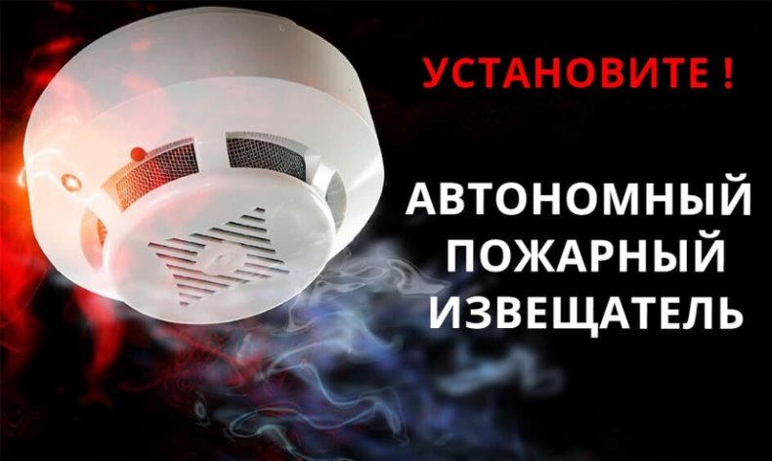](https://ok.ru/dk?cmd=PopLayerPhoto&st.layer.cmd=PopLayerPhoto&st.layer.plc=mediaTopic&st.layer.photoId=960519466698&st.layer.type=FRIEND&st.cmd=friendMain&st.friendId=578919808458&st._aid=StatusLayerReshare_openPhotoLayer)